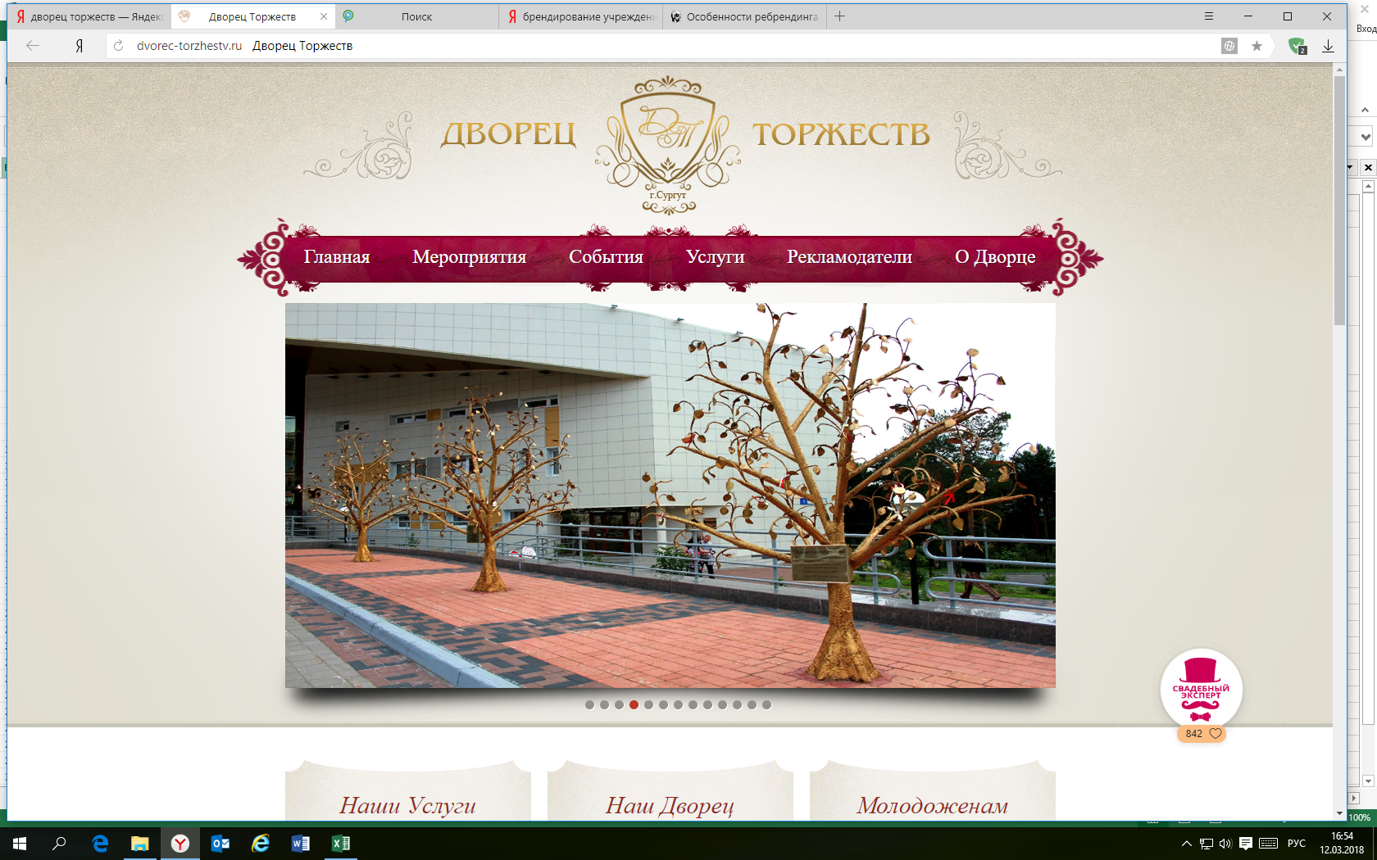

Пресс-релиз

8 мая 2018 года в 11.00 в ТРЦ «Сургут Сити Молл» состоится открытие фотовыставки - «Золото и бриллианты Сургута».

МКУ «Дворец торжеств» приглашает всех желающих на фотовыставку «Золото и бриллианты Сургута» включающую более 80 авторских работ, запечатлевших торжественные моменты церемонии чествования супружеских пар, внёсших немалый вклад в развитие и становление нашего города, в рамках реализации городского проекта «Золото бриллианты Сургута».

В марте 2018 года проект достиг и своего Пятилетнего юбилея. За эти годы в стенах дворца было организованно 87 церемоний чествования супружеских пар, проживших в браке 50 и более лет. Данный проект, помимо популяризации семейных ценностей, выражения благодарности, уважения юбилярам за достойно прожитые годы имеет большое воспитательное значение для подрастающего поколения нашего города.
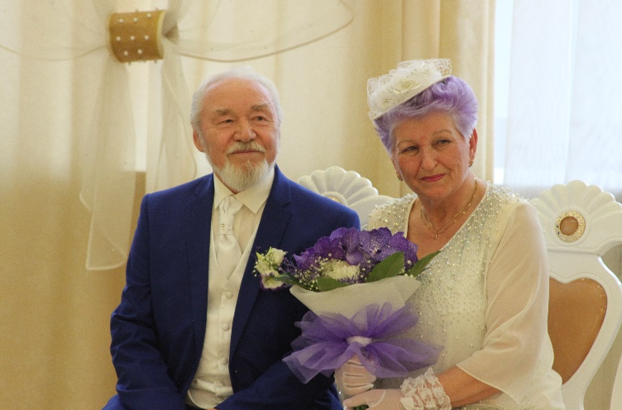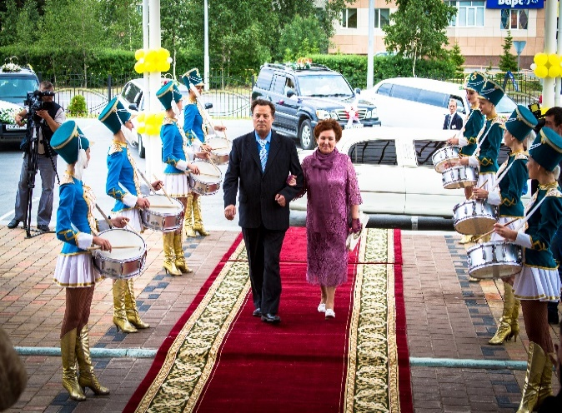

Время и место проведения фотовыставки:

В период с 08 по 20 мая 2018 года (включительно) по адресу:

г. Сургут, Югорский тракт, 38, ТРЦ «Сургут Сити Молл», вход со стороны магазина ОБИ.

